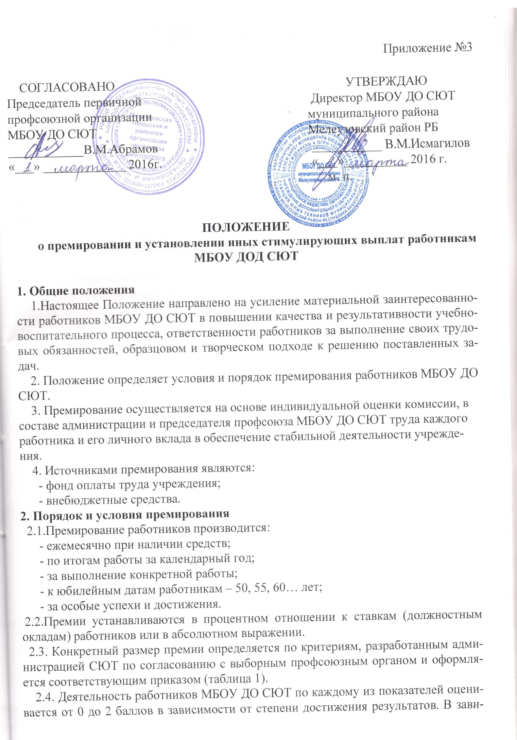
симости от суммы баллов определяется размер стимулирующих выплат и премий (таблица 2).
Оценка 2 балла – если результаты этого вида деятельности присутствуют, они достаточно эффективны, чтобы можно было проследить положительную динамику.
Оценка 1 балл – если результаты этого вида присутствуют, но они мало или недостаточно эффективны.
Оценка 0 баллов – если результаты этого вида деятельности отсутствуют.
2.5.Совокупный размер премий, выплачиваемых одному работнику, максимальными размерами не ограничивается.
2.6. К работникам МБОУ ДО СЮТ, имеющим дисциплинарные взыскания, в период их действия меры поощрения, предусмотренные настоящим положением, не применяются.
2.7. Порядок и размеры премирования руководителя учреждения определяет учредитель с учетом мнения выборного органа районной профсоюзной организации.

3. Перечень оснований для премирования и установления иных
стимулирующих выплат работникам МБОУ ДО СЮТ
Таблица 1
Наименование  категории  работников  образовательного  учреждения | Перечень оснований для начисления стимулирующих выплат работникам образовательного учреждения | Баллы
1 | 2 | 3
Все работники | Напряженность, сложность, интенсивность работы. | 0-2
 | Выполнение особо важных (срочных) работ на срок их проведения | 0-2
 | Качественная подготовка образовательного учреждения к новому учебному году (кабинетов) на год | 0-2  разово
 | Участие в общественной работе | 0-2
 | Дисциплина труда (без попадания в приказ) | 0-2  разово
Заместитель  директора  Педагогические  работники  Водитель  Уборщик служебных помещений | Сохранность контингента | 0-2
 | Организация контроля и диагностики образовательной деятельности в учреждении | 0-2
 | Участие воспитанников в конкурсах, олимпиадах, соревнованиях, научно-практических конференциях | 0-2
 | Участие педагогических работников в смотрах, конкурсах, конференциях, семинарах различного уровня | 0-2
 | Наличие призовых мест по итогам участия учреждения, педагогических работников, воспитанников в смотрах, конкурсах, конференциях, семинарах различного уровня | 0-2
 | Организация обучения детей и подростков с отклонениями в развитии | 0-2
 | Организация и проведение мероприятий, способствующих сохранению и восстановлению психического и физического здоровья учащихся (праздники здоровья, спартакиады, дни здоровья, туристические походы и т.п.) | 0-2
 | Организация каникулярного отдыха учащихся | 0-2
 | Обновление ассортимента образовательных программ | 0-2
 | Положительная динамика роста квалификации педагогических работников учреждения по итогам аттестации | 0-2
 | Проведение методической учебы, семинаров, конференций, др. мероприятий по проблемам развития дополнительного образования | 0-2
 | Организация и проведение семинаров, совещаний по вопросам повышения качества образования | 0-2
 | Обеспеченность педагогов учреждения Республиканскими образовательными и досуговыми программами, рассчитанными на различные категории обучающихся | 0-2
 | Снижение (отсутствие) пропусков воспитанниками занятий без уважительных причин | 0-2
 | Уровень взаимоотношений с воспитанниками, родителями, коллегами | 0-2
 | Участие работника в экспериментальной, научно-методической, исследовательской работе | 0-2
 | Участие работника в семинарах, конференциях, методических объединениях | 0-2
 | Издательская деятельность работников | 0-2
 | Участие работника в конкурсах:  - на городском, районном уровне  - на Республиканском уровне  - на Международном уровне | 0-2
 | Участие работника в открытых занятиях, мероприятиях:  - на городском, районном уровне  - на Республиканском уровне | 0-2
 | Разработка авторских, инновационных программ объединений | 0-2
 | Состояние здоровья воспитанников, использование в образовательно-воспитательном процессе здоровьесберегающих технологий | 0-2
 | Повышение квалификации, прохождение курсов повышения квалификации | 0-2
 | Организация и проведение консультативной психолого-педагогической работы с родителями по воспитанию детей в семье | 0-2
 | Состояние учебного кабинета | 0-2
 | Проведение мероприятий:  - внутри учреждения  - на муниципальном уровне | 0-2
 | Охват детей мероприятиями в учебное время | 0-2
 | Охват детей в каникулярное время | 0-2
 | Участие педагога в каникулярном отдыхе детей | 0-2
 | Обеспечение условий для организации образовательно-воспитательного процесса
 | Выполнение требований пожарной и электробезопасности, охраны труда и жизни | 0-2
 | Качество подготовки и организация ремонтных работ | 0-2
 | Своевременное обеспечение необходимым инвентарем образовательно-воспитательного процесса | 0-2
 | Организация выставок | 0-2
 | Организация cпортивных мероприятий | 0-2
 | Организационная работа с педагогами отдела | 0-2
 | Обеспечение исправного технического состояния авто-мототранспорта | 0-2
 | Отсутствие ДТП, нарушений ПДД | 0-2
 | Оперативность выполнения заявок по устранению технических неполадок | 0-2
 | Высокий уровень исполнительной дисциплины | 0-2
 | Содержание участка в соответствии с требованиями СанПиН | 0-2
 | Проведение санитарных уборок высокого качества | 0-2

Таблица 2
Таблица для определения размеров стимулирующих выплат и премий

Педагоги дополнительного образования
1 | 40-50 баллов
2 | 30-40 баллов
3 | 20-30 баллов
4 | 10-20 баллов
5 | До 10 баллов
Заместители руководителя
1 | 20-24 баллов
2 | 15-20 баллов
3 | 10-15 баллов
4 | До 10 баллов
Заведующие отделами
1 | 6-10 баллов
2 | 4-6 баллов
3 | 1-4 балла
Водитель
1 | 3-4 балла
Учебно-вспомогательный и обслуживающий персонал
1 | 5-6 баллов
2 | 4-5 баллов
3 | 1-3 балла

4. Порядок и условия депремирования
1. Премирование работников не производится в случаях невыполнения или ненадлежащего выполнения должностных обязанностей, нарушения трудовой дисциплины, правил внутреннего трудового распорядка, невыполнение планов работы, коллективного договора, других локальных актов МБОУ ДО СЮТ.
- Работникам, имеющим дисциплинарные взыскания, в период их действия, премии не выплачиваются.

